Massivrohrschelle FRSMN 219-226 M12/M16 FRSMN 219-226 M12/M16 Schwere Schelle oE
fischerwerke

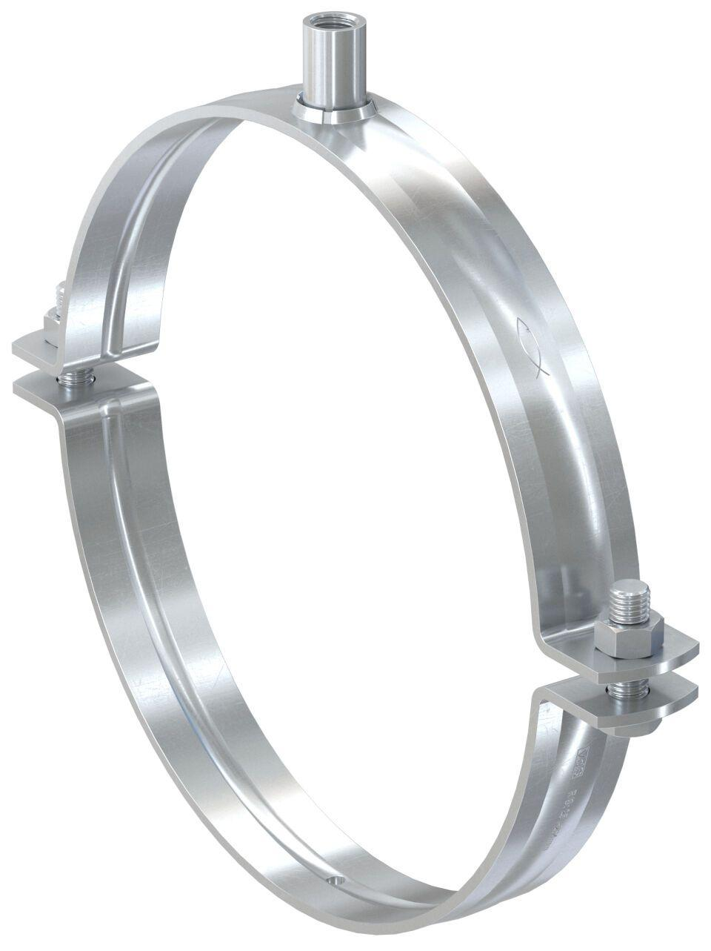Eigenschaften
GTIN:
4048962503685
HAN:
570134
Werkstoff
Edelstahl, Ethylen-Propylen-Dien-Kautschuk (EPDM)
Querschnitt
kreisförmig
Durchmesser (mm)
219,00 - 226,00

